**Барсова З. В., УІПА, м. Харків**

**ФЕРРО – ОКСИДНЫЕ МАГНИТНЫЕ СИСТЕМЫ**

В настоящее время известно большое множество ферритовых систем, различающихся по своей структуре: феррошпинели, феррогранаты, гексаферриты, ферриты с орторомбической структурой. Наиболее интересными с точки зрения практического применения являются такие системы ферриты - гранаты, никельцинковые ферриты, гексаферриты бария.

На рис. 1. представлены системы Fe2O3 – R2O3 , где R – Y, Sm, Eu, Tb, Dy, Ho, Er, Tu, Yb, Lu, а также Fe2O3 – Gd2O3.

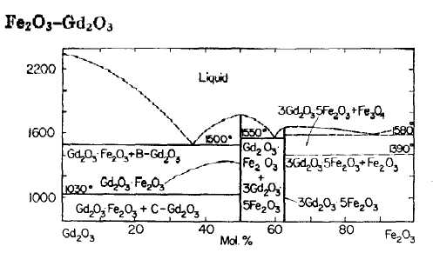

Рис. 1. Система Fe2O3 – Gd2O3. Выше линии солидуса и в области богатой железом, система не является бинарной, из-за возможного содержания FeO. Линия при 1390ºС представляет переход Fe2O3 – Fe3O4. Liquid – жидкое состояние [1]

Магнитные характеристики и константы решетки ферритов 3Ме2О3·5Fe2O3. Параметр элементарной ячейки феррогранатов примерно равен 12.5 Å. Константа анизотропии иттрий - железистого феррита равна 60 Дж/м3. Максимальная проницаемость непосредственно перед точкой Кюри для иттрий железистого феррита равна 800, начальная проницаемость 80 [1-3].

Список литературы

1. Левин Б. Е. Физико – химические основы получения, свойства и применение ферритов / Б. Е. Левин, Ю. Д. Третьяков. – М.: Металлургия, 1979. – 472 с.

2. Ситидзе Ю. Ферриты / Ю. Ситидзе, Х. Сато. – М.: Изд-во «Мир», 1964. – 408 с.

3. Ферриты / [Такэи Такэси]; под ред. Такэи Такэси. – М.: Изд-во Металлургия, 1964. – 194 с.